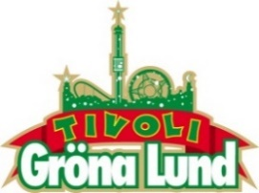

Pressmeddelande 2016-12-06

ALICE COOPER HALSHUGGS FÖR FJÄRDE GÅNGEN PÅ GRÖNAN

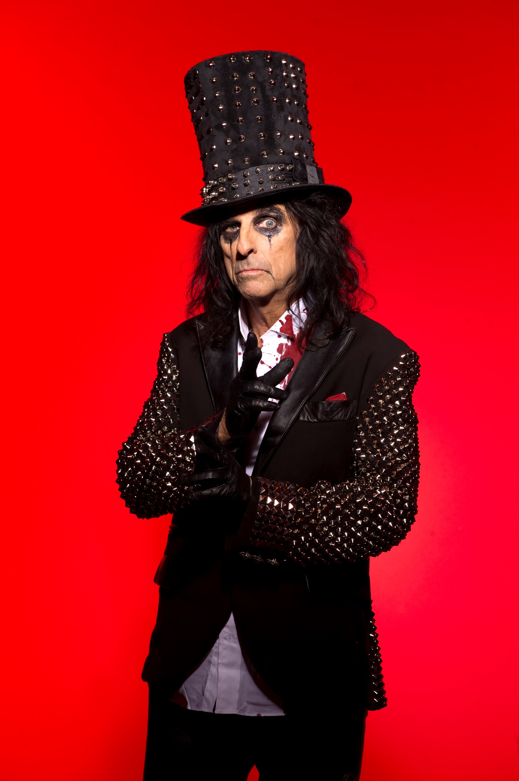**Första gången var 1975. Sedan dröjde det ända till 2011. Men efter det har han kommit tillbaka både som soloartist 2015 och i sällskap av Hollywood Vampires 2016. Det börjar bli en tradition med giljotiner och ormar på Stora Scen, men det hör till när det är Alice Cooper som bjuder på showen. I sommar gör han bara två konserter i Sverige och den 27 juli kliver han återigen ut på Gröna Lunds Stora Scen.**När han inledde sin karriär på 70-talet var Alice Cooper pionjären för den teatraliska hårdrocken. Med målet att chocka sin publik, med lika mycket inspiration från skräckfilmer som från vaudeville och garagerock, tog han världen med storm och låtar som ”School’s Out”, ”No More Mr. Nice Guy” och ”Poison” har gjort honom till en legendar i genren. Hans konserter börjar bli något av en tradition på Gröna Lund och i sommar gör han bara två spelningar i Sverige. Den 27 juli kl. 20.00 är han tillbaka för att för fjärde gången halshugga sig själv på Stora Scen.

– Det finns få rockartister som bjuder på en bättre visuell show eller större hits än Alice Cooper. För mig har han en stående inbjudan att spela på vår Stora Scen. Den här konserten kommer bli en av sommarens höjdpunkter, säger Johan Tidstrand, Gröna Lunds ägare.

För mer informationkontakta Annika Troselius, Informationschef på telefon 0708-580050 eller e-mail [annika.troselius@gronalund.com](mailto:annika.troselius@gronalund.com). För pressbilder besök Gröna Lunds bildbank [www.bilder.gronalund.com](http://www.bilder.gronalund.com).

**KONSERTSOMMAREN 2017**Med Gröna Lunds entrékort Gröna Kortet har man fri entré hela säsongen, inklusive alla konserter. Gröna Kortet kostar 250 kr och går att köpa i Gröna Lunds webbshop. Följande konserter är hittills bokade på Gröna Lund:

The Cardigans – 4 maj kl. 20.00 på Stora Scen  
HOV1 – 5 maj kl. 20.00 på Stora Scen  
Thomas Stenström – 19 maj kl. 20.00 på Stora Scen  
Bryan Ferry – 15 juni kl. 20.00 på Stora Scen  
Flogging Molly – 16 juni kl. 20.00 på Stora Scen  
Blink-182 – 21 juni kl. 20.00 på Stora Scen  
Elton John – 2 juli kl. 20.00 på Stora Scen  
Alice Cooper – 27 juli kl. 20.00 på Stora Scen  
D-A-D – 7 september kl. 20.00 på Stora Scen